Необходимо сделать внешнюю обработку для выгрузка справочника в ХМL из прайс листа

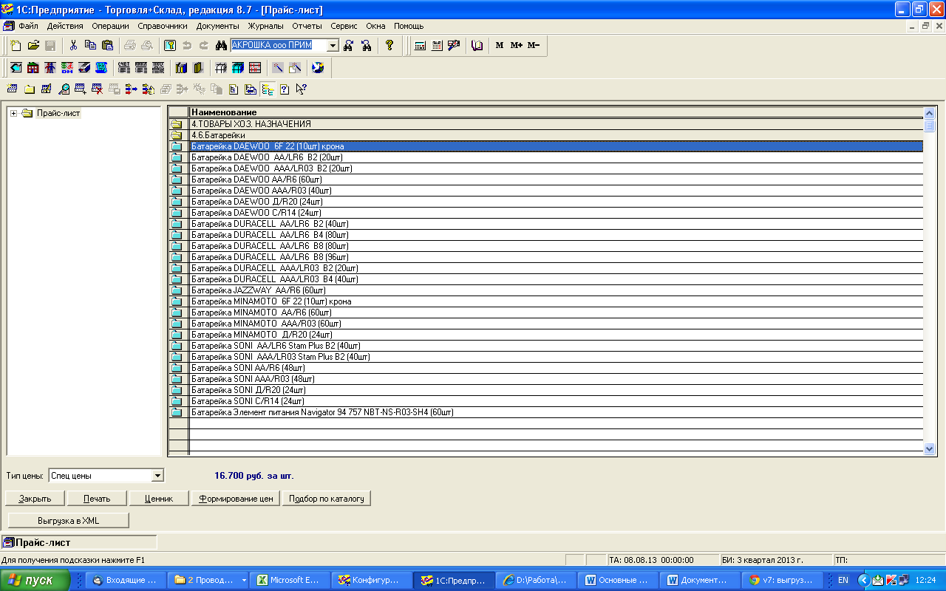

В следующем формате
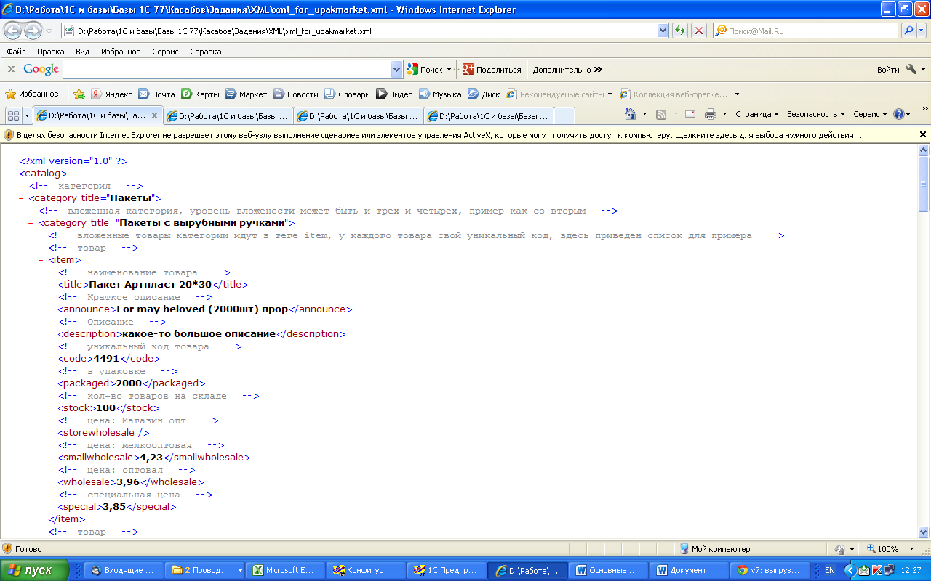
<category title="Пакеты"> первый уровень вложенности
<category title="Пакеты с вырубными ручками"> следующий уровень вложенности

Далее параметры товара
<title>Пакет Артпласт 20*30</title> - это наименование товара берется из поля КрНаименование
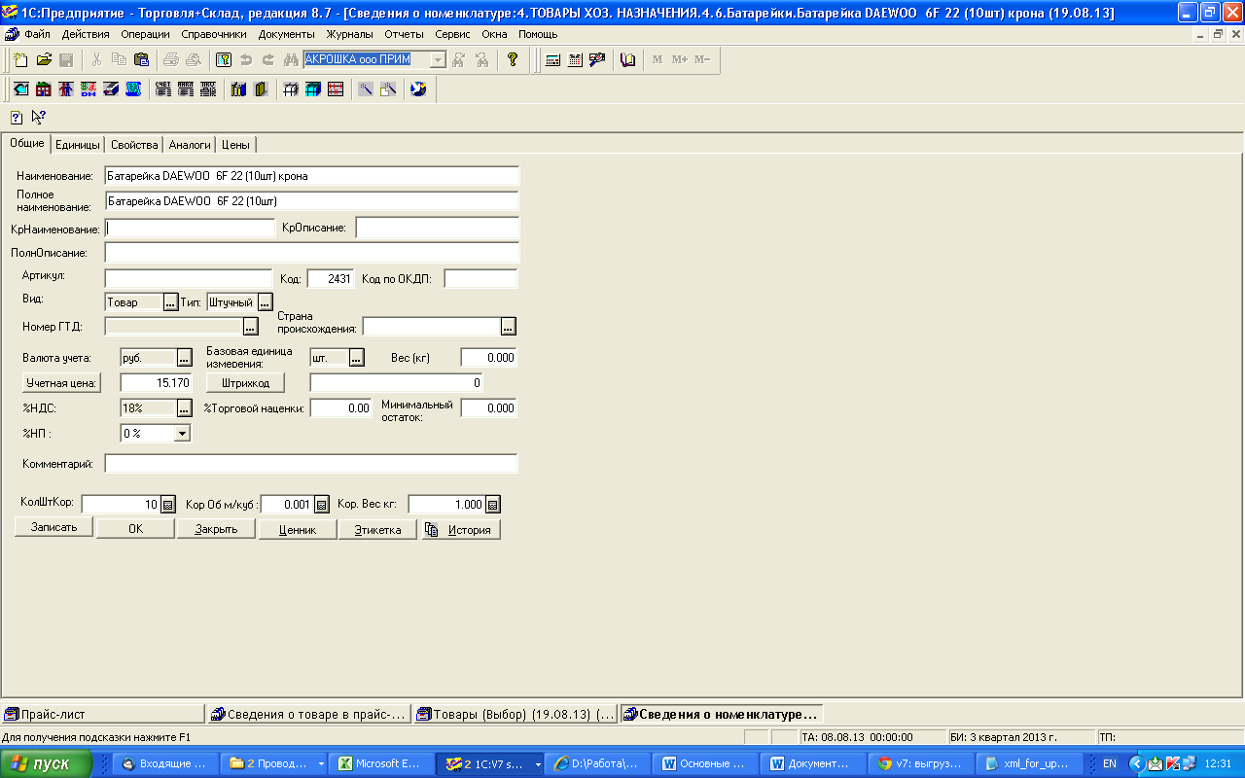

<!-- Краткое описание -->
<announce>For may beloved (2000шт) прор</announce> это берется из КрОписания товара

<!-- Описание -->
<description>какое-то большое описание</description> это берется из Полн описания
<code>4491</code> это код товара в справочнике номенклатура
<!-- в упаковке -->
<packaged>2000</packaged> это кол шт кор.

<!-- кол-во товаров на складе --> <stock>100</stock> это кол товара на складе на дату формирования файла

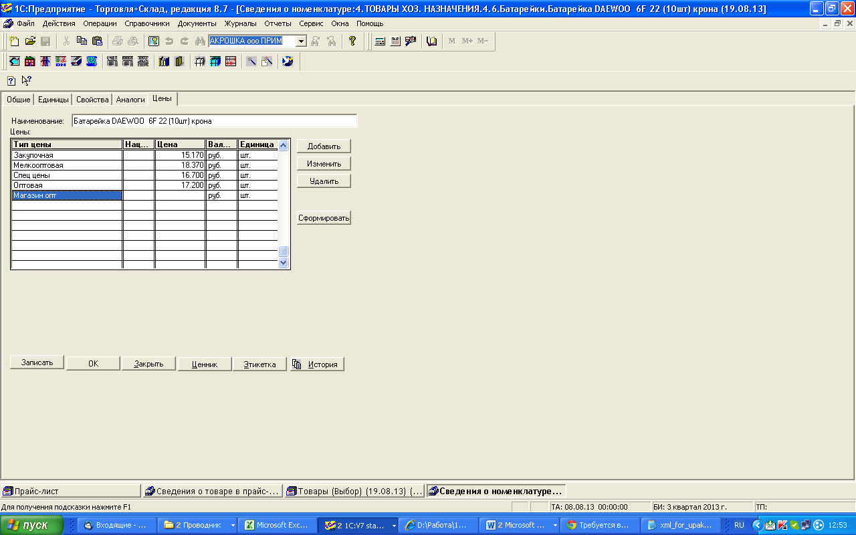

<!-- цена: Магазин опт -->
<storewholesale></storewholesale> это магазин опт
<!-- цена: мелкооптовая -->
<smallwholesale>4,23</smallwholesale>
<!-- цена: оптовая -->
<wholesale>3,96</wholesale>
<!-- специальная цена -->
<special>3,85</special>

